FASOCARNET • BADGES COMMERCIAUX TERRAIN • PAGE 1 : RECTO
● COMPAORÉ Adama (COMPAORE226)  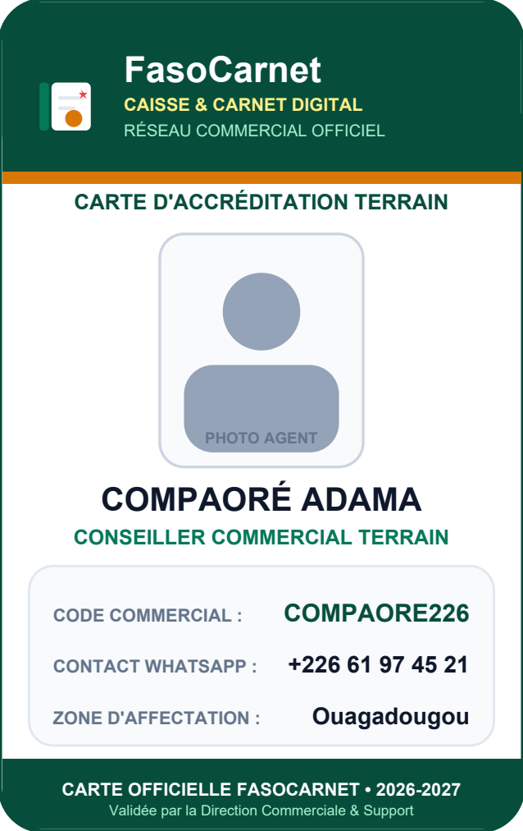 | ● SARÉ Falilatou (SARE226)  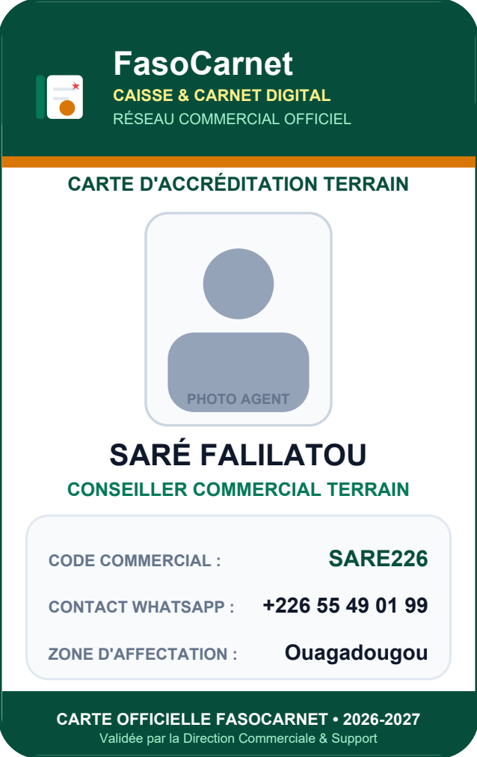
● SARÉ Salamatou (SARE7)  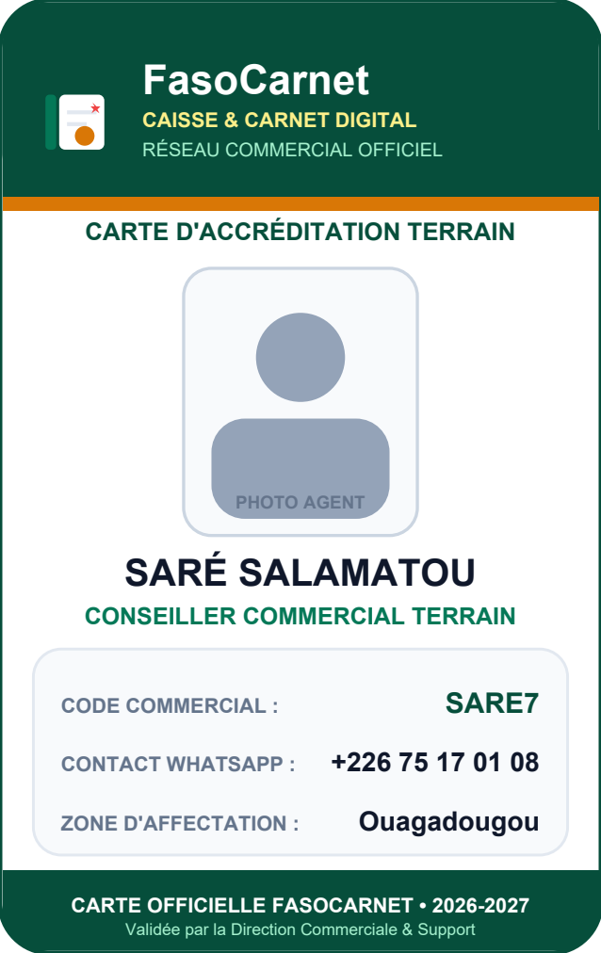 | ● SOGLI Rebécca (SOGLI226)  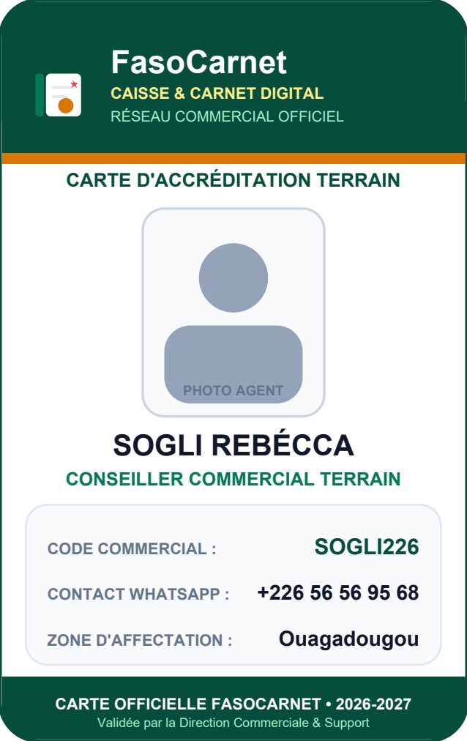
Format officiel carte : 54 mm × 85,6 mm • Découpage le long du contour arrondi

FASOCARNET • BADGES COMMERCIAUX TERRAIN • PAGE 2 : VERSO (QR)
● Verso QR • SARÉ Falilatou (SARE226)  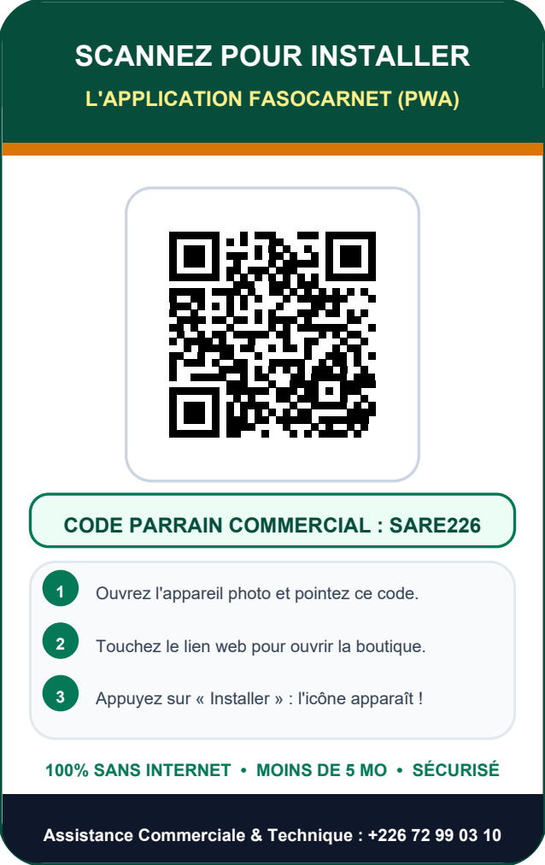 | ● Verso QR • COMPAORÉ Adama (COMPAORE226)  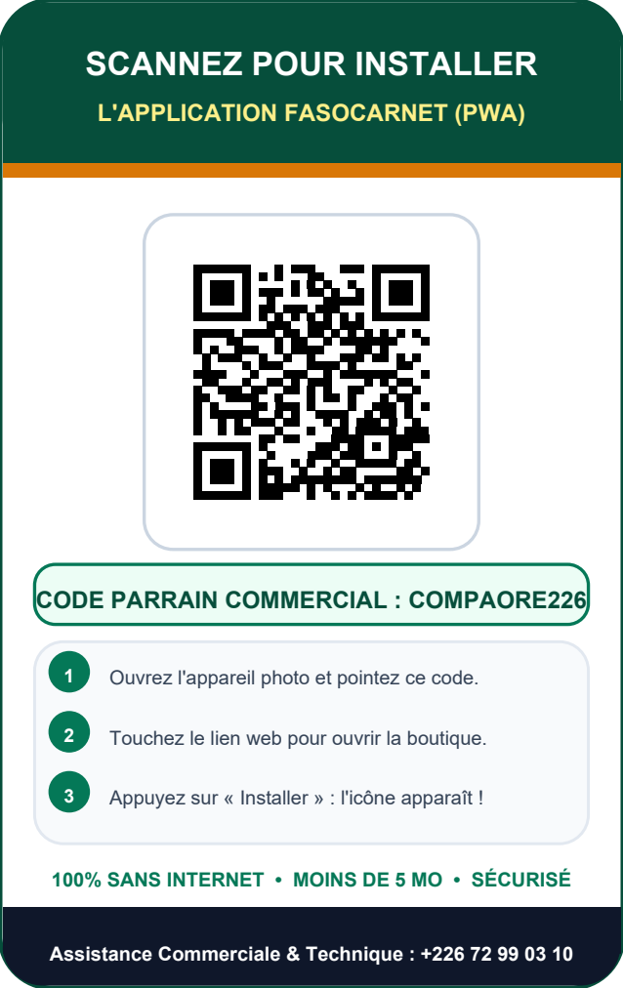
● Verso QR • SOGLI Rebécca (SOGLI226)  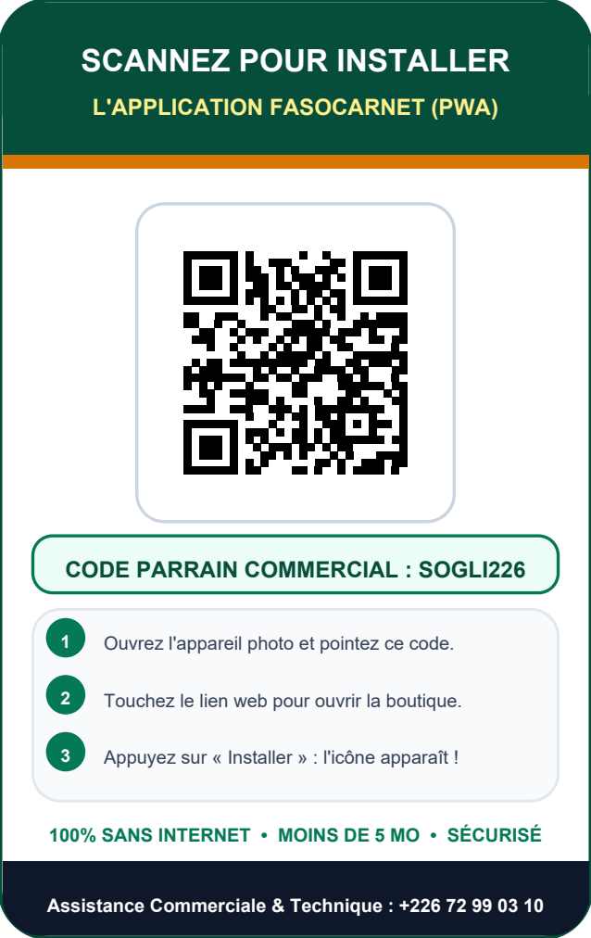 | ● Verso QR • SARÉ Salamatou (SARE7)  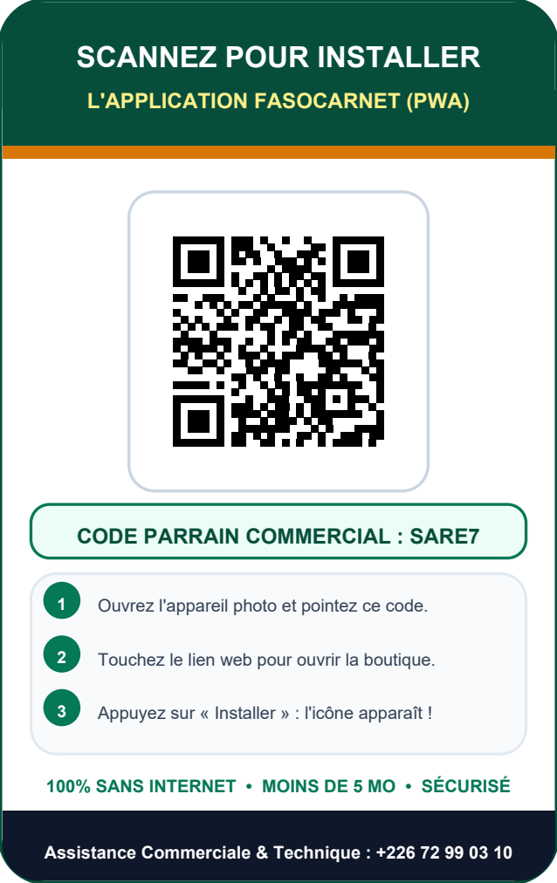
Impression recto-verso : sélectionner « Retourner sur les bords longs » (Flip on long edge)

